**Rôle :**

* Animateur Thomas
* Secrétaire Nezar
* Gestionnaire Aziz
* Scribe Enzo

**Définitions mots clés :**

Algorithme : suite d’instruction non ambigu permettant d’obtenir un résultat à partir de inputs

* Mémoire vive
* Durée de calcul
* scalabilité

Structure : un type permettant de stocker plusieurs variables de types différents

Tableau != structure : valeur de même type != types différents

* Répétitions de tableau
* Stockage alloué pour rien
* Grouper dans une structure pour optimiser (Tableau se copie à chaque appel de fonctions)
* Gestion par structure et surtout par adresse 🡺Notion de pointeur

Moyenne glissante : moyenne par sous ensemble plusieurs nombres

Pointeurs : variable qui contient une adresse mémoire à la place d’une donnée

Complexité :

Optimiser : fonction qui ne retourne rien (void)

Fonction procédure :

Factoriser le code : une fonction qui appelle une autre fonction pour éviter une répétition et améliorer la visibilité le temps d’exécution et l’espace mémoire.

Troncature : enlevé la partie de la valeur ciblée mais elle ne s’arrondie pas (en c : faire un cast sur la valeur)

**AERCR**

Analyse sur le pseudo code donné

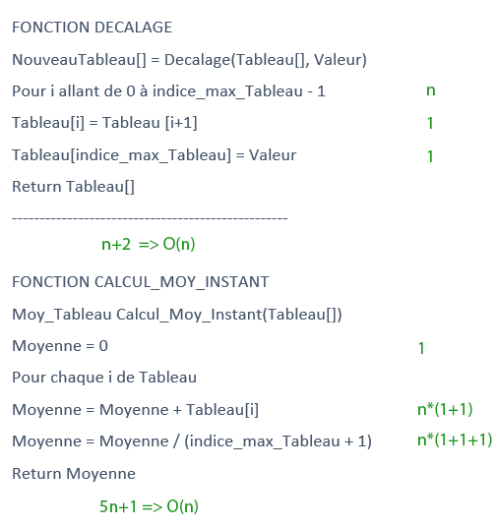

Le nombre capteurs est variable donc la complexité est linéaire

L’indice max de tableau reste à 200

Dernière partie du code : Selyan : « On se retrouve donc sur du linéaire »

On peut utiliser les structures pour simplifier quand le code doit faire une action pour chaque capteurs

Utiliser les macros pour optimiser les constantes pour réduire la mémoire

Utilisation du pointeur sur la structure pour éviter l’appelle de chaque structures pour chaque capteurs

**AAV :**

* Décrire une structure de données complexe au niveau de la mémoire
* Manipuler des variables à type de données complexe
* Décrire les différents types de stockage d'une valeur en mémoire
* Calculer la complexité associée à la manipulation de données complexes
* Schématiser le fonctionnement d'une pile de manière algorithmique